О детском лагере «ДСОЛ “Планета”»
Залог хорошего летнего детского отдыха — правильно выбранный лагерь. Каждый год тысячи девчонок и мальчишек нашей необъятной Родины съезжаются на побережье Черного моря в город детства и улыбок ДСОЛ «Планета» в Анапе, чтоб прожить здесь пусть маленькую, но такую увлекательную, неповторимую жизнь!
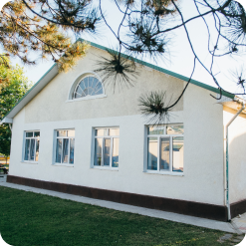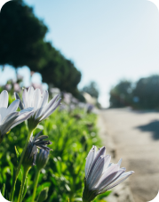 | Расположение  Краснодарский край, г. Анапа. Детский лагерь «Планета» расположен на красивой озелененной территории в центре курортной части Анапы. Живописные одноэтажные и двухэтажные домики, в которых живут отряды в течение смены, окружены высокими деревьями, рядом с ними пролегают тенистые аллеи и тропинки.

Собственный пляж

Пляж песчаный, располагается всего в 50 м от корпусов, оснащен помещениями для медицинского персонала и спасательной службы, теневыми навесами и зонтами, лежаками, полным комплектом спасательных средств. Ровное пологое морское дно позволит чувствовать себя уверенно в воде и малышам и тем, кто не умеет плавать. Предусмотрено ежедневное 2- разовое купание детей в наиболее благоприятное для закаливания и получения солнечных ванн время суток. Контроль за купанием осуществляют спасатели, вожатые и врач. | 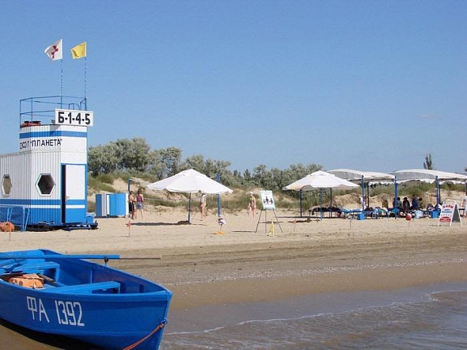

Проживание
В тенистых аллеях, в непосредственной близости берега моря расположены одноэтажные спальные корпуса капитального строения.  Дети размещаются в светлых просторных комнатах с удобствами, по 4 - 11 человек.  Комнаты оснащены современной мебелью и всем необходимым для обеспечения максимального комфорта Вашего ребенка.  Для удобства и спокойствия родителей имеется сейф и камера хранения. | 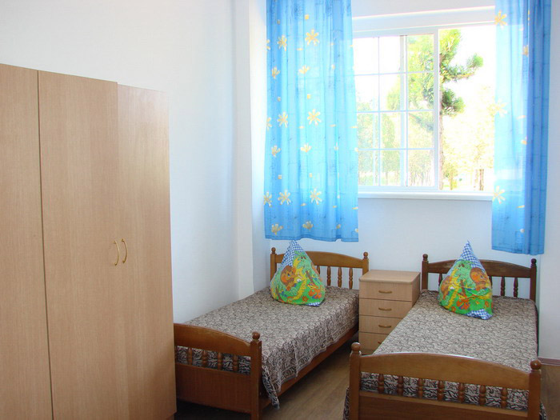
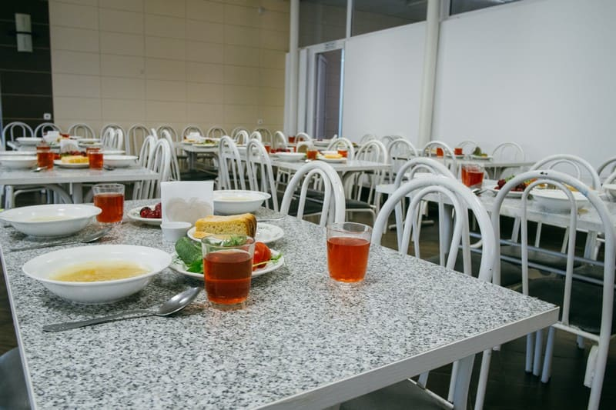 | Питание: собственная современная столовая позволяет организовать питание детей в одну смену на самом высоком уровне с обилием свежих овощей, фруктов и зелени! Пятиразовый прием пищи в день по разработанному сбалансированному меню гарантирует качественное и разнообразное питание.
Инфраструктура
Лагерь ДСОЛ «Планета» занимает 2,2 гектара, расположен на первой береговой линии и имеет собственный песчаный пляж. На территории своя столовая, футбольное поле, волейбольная и баскетбольная площадки, мед.пункт. По всей территории растут цветы, туи и хвойные деревья.

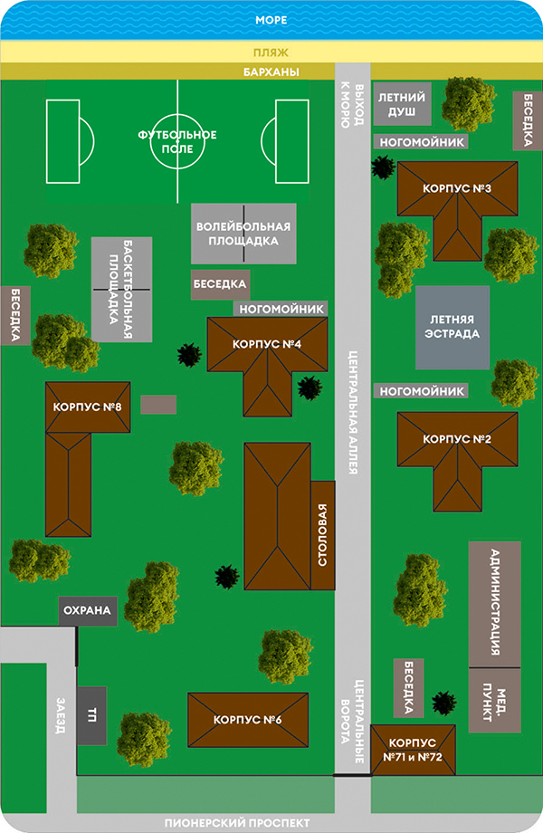
Отзывы 2023 года
Наталья Р  7.08.2023  Спасибо замечательному лагерю «Планета» за отдых и эмоции моих детей! Тут замечательно. Администрация учла наши пожелания и мои дочки с разницей в три года были в одном отряде и в одной комнате. В лагере очень отзывчивый и внимательный персонал: работники столовой, уборщицы, охранники, совершенно замечательные спасатели и просто чудесный директор!!! Директор с большой буквы!!! И вожатые нам достались очень хорошие девушки Александра, Анастасия и Елизавета!!! Они очень-очень старались)))) Каждый день было что-то новое и ребята восхищали своими талантами творчеством! И дети, и вожатые большие молодцы! Желаю лагерю только процветания и не терять этот чудесный дух большой семьи, который в нем есть!  Алёна Понкратова  18.07.2023  Ребёнок в восторге от лагеря, от вожатых и от атмосферы лагеря в целом. Дети заняты чем-то интересным постоянно... Какая фантазия, просто диву даюсь и на гитаре им играли, и тематические вечеринки, и модный приговор устраивали, и спортивные соревнования. Питание разнообразное, порции большие. Походы на море обязательны, если волны и купаться нельзя, то гуляют вдоль берега, тем самым дышать морюшком все равно. Всегда в группе в Вк много фотографий и видео, устраивали даже отрядные фотосессии. Так что понимаю, что выбора лагеря на следующий год точно не стоит, приедем так же в любимую "Планета". Огромная благодарность персоналу за прекрасный досуг и отдых сына! Вожатые - это студенты педагогических вузов, которые проходят практику. Ещё раз спасибо за прекрасный отдых! До следующего лета 🙂 | Ася Лисенкова  1.09.2023  Наверное, самый лучший лагерь в моей жизни. Прекрасный педагогический состав, который готов прийти на помощь 24/7. Ни минуты скучного времяпрепровождения, постоянно какие-то мероприятия и кружки. Вкусная еда и чистые, удобные для жизни комнаты. Буду скучать по лагерю и вспоминать его до конца жизни!  